**Сушко Текля Янова (Suszkowna Tekla)**

1 октября 1810 г – крещение (НИАБ 136-13-894, лист 79, №47/1810-р (ориг)).

**НИАБ 136-13-894:** Лист 79. **Метрическая запись №47/1810-р (ориг).**

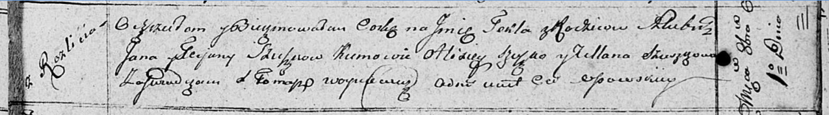

Осовская Покровская церковь. 1 октября 1810 года. Метрическая запись о крещении.

Szuzkowna Tekla – дочь родителей с деревни Разлитье.

Szuszko Jan – отец.

Szuszkowa Tacjana – мать.

Szuszko Alisiey – кум.

Szuszkowa Ullana – кума.

Woyniewicz Tomasz – ксёндз.